**математические сказки**

Возможности **сказок** в формировании **математических** представлений дошкольников **Сказка** — универсальное средство. Она имеет воспитательный, образовательный и развивающий потенциал и очень ценна для педагогов. Предметом повествования в ней служат необычные, удивительные, а не редко таинственные и страшные события; действие же имеет приключенческий характер.

***«Когда это бывает?»***

Поспорили однажды четыре времени суток: утро, день, вечер и ночь.

- Я самое красивое время суток,- говорило молоденькое утро. – Я бужу солнышко, и оно окрашивает меня сиренево-малиновым светом. Все постепенно оживает, набирается сил. На траве блестят капли росы.

- Нет, - возражал ему деловитый день, - это я самое красивое время суток. Солнце уже в самом разгаре. Оно дает энергию. Все бодры и радостны, заняты своим делом. А небо, какое голубое!

- Вечером небо самое красивое – бордово – синее, - заявляет вдруг вечер. – Солнце постепенно садится. Все заканчивают свои дела. Ветер затихает, птицы смолкают. Приятная усталость касается всех, и приходит время для отдыха. На землю опускаются сумерки.

Тут раздается хрипловатый голос мудрой ночи:

- Самое замечательное небо – ночью. Как много звезд можно увидеть на нем и сколько интересного и поучительного! Вот Большая Медведица, а вот Полярная звезда. Тишина ласкает слух. Только сверчок где-нибудь поет колыбельную для тех, кто набегался, напрыгался за целый день и сейчас видит сладкие сны. Сны – такая таинственность! Они завораживают и уносят в свою далекую страну.

Так сидели, пили чай и хвастались друг пред другом времена суток.

Но вдруг раздался звонок в дверь, и вошла мама мальчика Саши. Времена суток сразу же узнали её. Они всё время сопровождали её и сына. Женщина всегда была веселой и жизнерадостной. Но сейчас её лицо было грустным. А в глазах блестели слезы.

Сашина мама рассказала, что с мальчиком приключилась беда. Злой волшебник заколдовал её сына, и теперь он все делает наоборот: днём спит, утром, когда все встают, готовится ко сну, вечером, когда все заканчивают работать, он только собирается вставать, а ночью, когда все спят, играет со своими игрушками.

Чего только не пробовала мама, чтобы расколдовать сына. Но ничего не помогает. Посоветовала ей одна добрая старушка обратиться к временам суток. Так она и сделала.

Думали, думали времена суток и решили обратиться к вам ребята. Чтобы снять заклятье, нужно ответить на вопросы. Давайте поможем Саше.

* Солнце встает, все оживает, птички радостно щебечут, цветы открывают свои головки навстречу солнечным лучикам. Как называется это время суток?
* Солнце в самом зените, жара, небо синее-синее. Звери и птицы прячутся в тень деревьев. Когда это бывает?
* Солнышко близится к закату, небо постепенно окрашивается в синевато-красные оттенки, все смолкает, лишь слышится шелест деревьев, когда пролетает ветерок да в траве поют цикады и сверчки. Когда это случается?
* Небо постепенно становится темно-фиолетовым, почти черным, солнца уже нет, на небе появляется луна, становится свежо и прохладно. Когда такое случается?
* Вы правильно ответили на вопросы о частях суток, а теперь вопросы сложнее.
* Как связано изменение частей суток с положением солнца на небе?
* Почему почти все засыпает ночью?
* Случайна ли последовательность наступления различных частей суток или это взаимосвязано между собой?
* Связана ли жизнь и деятельность людей с наступлением различных частей суток и природными явлениями, каким образом? А какое время суток больше всего нравится вам, ребята? Почему?

***«Сказка о том, как Круг и Квадрат отправились в поход»***

Пошли однажды Круг и Квадрат в поход. Взяли с собой рюкзаки, положили в них еду и отправились. Шли они полем, лесом, прошли луг и оказались на пригорке. Говорит Круг Квадрату: «Посмотри, Квадрат, какое чудесное место для отдыха внизу. Давай поскорее доберемся туда и отдохнём!»

Согласился Квадрат, стали они спускаться. Квадрат медленно шагает, с одной стороны на другую ему нелегко переваливаться. А Круг катится с пригорка быстро, обогнал он Квадрата и стоит внизу, поджидает друга и думает: «Почему Квадрат не катится также быстро, как и я?»

* Ребята, почему Квадрат не может катиться?

Спустился, наконец, Квадрат вниз, запыхался и говорит: «Давай, Круг, немного отдохнем, перекусим». Достали они из рюкзаков еду: у Круга фрукты и овощи: яблоки, апельсины, помидоры, а у Квадрата – бутерброды.

* Ребята, какой формы была еда у Квадрата? Какой у Круга? Нарисуйте её.

Верно, у Круга – все круглое, а у Квадрата еда была квадратной формы. Оказывается, даже еду каждый из них предпочитал по своему вкусу. Поделились они, пообедали, потом пить захотели. А воды с собой не взяли. Но тут увидели: вдалеке какой- то водоем блестит.

- Ура! Это ручей, - закричал Квадрат.

- Да нет, это лужа, - возразил Круг.

- А может быть, речка? – сказал Квадрат.

- А, по-моему, это озеро, из него можно пить, - ответил Круг.

* Ребята, угадайте, какой это был водоём, если я вам скажу, что он был овальной формы?

Да, это было чистое лесное озеро. Напились друзья, и пошли дальше. Шли-шли, солнце уже высоко стоит, стало жарко, решили сделать привал, отдохнуть. Квадрат прилег на одну сторону, лежит, отдыхает. А Круг крутится, как волчок, никак улечься не может. Тогда Квадрат предложил ему прислониться к нему, чтобы остановиться. Передохнули друзья, и пошли дальше.

Идут, уже стало совсем темно, надо искать место для ночлега. Видят: чья-то нора. Круг предложил: «Давай заберемся в эту нору и переночуем». Квадрат согласился. Круг быстро закатился в норку, устроился удобнее и уже собрался спать, а друга-то нет рядом.

* Ребята, как вы думаете, почему Квадрат не мог попасть в нору?

Да, она была круглая, как все норки. Пришлось Кругу вылезть, и стали друзья вместе думать: как же сделать так, чтобы им обоим было удобно? Тут они вспомнили, что у них в рюкзаке лопата припасена. Вынули они её и выкопали Квадрату ямку квадратной формы, постелили туда листьев и легли спать каждый на своём месте.

* Какое ещё решение проблемы можно было им предложить?

Утром Круг и Квадрат встали в хорошем настроении и отправились домой.

***«Теремок»***

Стоит пенек, на пеньке – теремок. А в теремке живут Мышка, Лягушка, Ёжик да Петушок – Золотой гребешок.

Вот как-то пошли они в лес – за цветами, за грибами, за дровами, за ягодами. Ходили – ходили по лесу и на поляну вышли. Смотрят: там пустая телега стоит. Телега-то пустая, да не простая – все колеса разные: одно совсем маленькое колесико, другое – побольше, следующее – среднее, а последнее – большое – пребольшое колесище.

* Ребята, посчитайте, сколько всего колес было у телеги?

Телега, видно, давно стоит: грибы под ней растут.

Смотрят Мышка, Лягушка, Ёжик да Петушок, смотрят, удивляются. Тут Заяц на дорогу из кустов выскочил, тоже смотрит, смеется.

- Это твоя телега? – спрашивают Зайца.

- Нет, это Медведя телега. Он её делал- делал, не доделал, да и бросил. Вот она и стоит.

- Давайте возьмем телегу, - Сказал Ёжик.- В хозяйстве пригодится.

- Давайте, - согласились остальные.

Стали телегу толкать, а она не движется. Толкали-толкали – толку никакого! Телега то направо завернет, то налево упадет, то в ямку провалится, то на кочке застрянет.

* А как вы думаете, почему телега не ехала?

Правильно, потому что у неё колеса разные.

А Заяц хохочет, от смеха надрывается:

- Кому нужна негодная телега!

Устали все, а бросить жалко – в хозяйстве пригодится.

* Ребята, как же им можно доставить телегу домой?

Тут Ёжик догадался:

- Давайте все по колесу возьмем.

- Давайте!

* Какой формы бывают колеса и как их можно передвигать по дороге?

Сняли с телеги колеса, и домой покатили.

* Как вы думаете, кто взял самое маленькое колесико? (Мышка) Кто взял колесо побольше? (Лягушка) Кто взял колесо больше, чем у лягушки? (Ёжик) Самое большое колесо кто покатил? (Петух)

Да, Петушок вскочил на самое большое колесище, ногами перебирает, крыльями хлопает и кричит:

- Ку-ка-ре-ку!

Заяц смеется:

- Вот чудаки, домой разные колеса покатили!

Тем временем Мышка, Ёжик, Лягушка и Петушок прикатили колеса домой и задумались: что с ними делать?

* Ребята, могут ли пригодиться в хозяйстве колеса? Что из них можно сделать?

- Я знаю, - сказала Мышка, взяла самое маленькое колесико – прялку сделала.

Ёжик догадался: к своему колесу две палки приладил: тачка вышла.

- Я тоже придумала, - сказала Лягушка, и колесо побольше к колодцу пристроила, чтобы лучше воду было доставать.

А Петушок большоеколесище в ручей опустил, жернова поставил и мельницу построил. Все колеса в хозяйстве пригодились: Мышка на прялочке прядет, Лягушка из колодца воду носит – огород поливает, Ёжик из лесу на тачке грибы, ягоды, дровавозит, Петушок на мельнице муку мелет.

Пришел как-то к ним в гости Заяц. Его как дорого гостя встретили: Мышка варежки связала. Лягушка морковкой с огорода угостила. Ёжик – грибами да ягодами. А Петушок – пирогами да ватрушками.

Стыдно стало Зайцу.

- Простите меня, - говорит. – Я смеялся над вами, теперь вижу – в умелых руках и разные колеса могут пригодиться.

***«С кем дружитцифра 3?»***

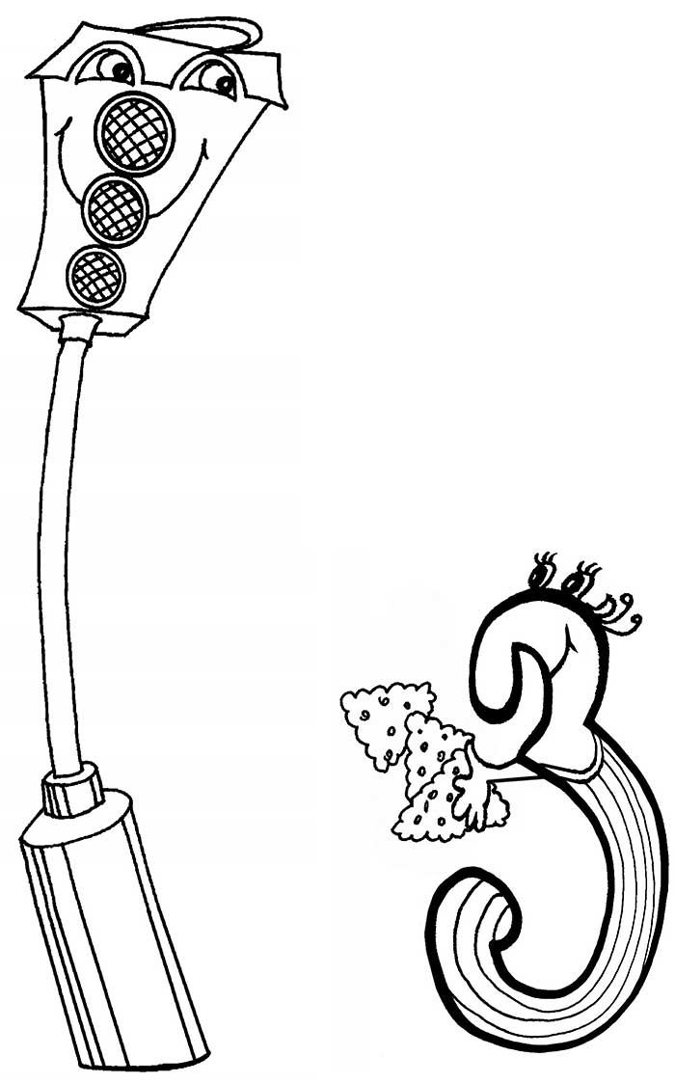

Жил-был веселый Светофор. Он стоял на перекрестке и мигал тремя огоньками: зеленым, желтым и красным. Но однажды все три огонька потухли.

Что тут началось! Машины не могли проехать, потому что ехали все сразу. Пешеходы не могли перейти улицу, потому что боялись попасть под машины.

К счастью, в толпе пешеходов была маленькая девочка. Она знала, что светофор дружит с цифрой 3, и скорее ей позвонила:  
– Алло, ваш друг светофор заболел, и ему срочно нужна помощь!

Цифра 3 тут же прибежала и принесла ему три вкусных треугольных печенья. Она угостила светофор печеньем, и он сразу загорелся.

Оказывается, светофор очень проголодался, и поэтому не мог больше работать.

С тех пор цифра 3 каждый день приходит в гости к светофору. Когда светофор показывает машинам своим красным глазком, и движение останавливается, цифра 3 кормит его тремя треугольными печеньями.

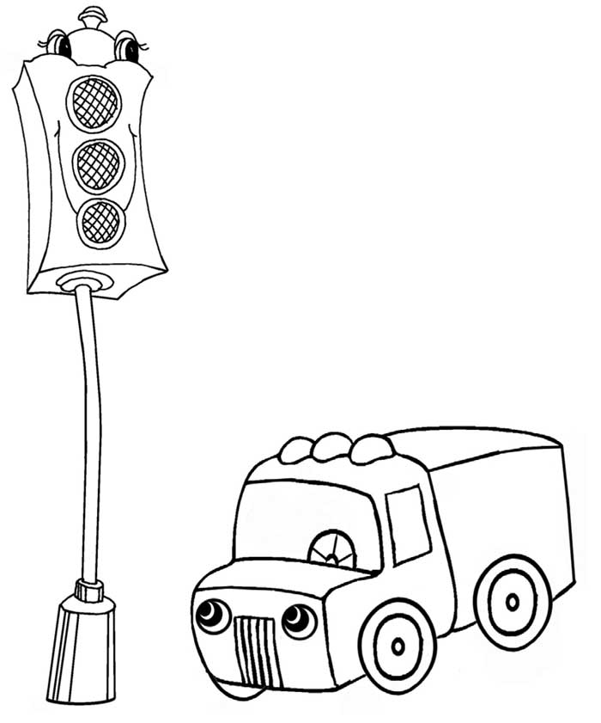

***«Пять органов чувств»***

Рано утром веселое пение птиц разбудило девочку. Она открыла глазки и зажмурилась от солнышка. С кухни вкусно пахло блинами.   
  
Девочка вспомнила, что у нее под подушкой лежит леденец, и достала его. Леденец наполнил рот сладким малиновым вкусом. Мягкое одеяло обняло девочку, и она снова задремала.



Вдруг ушки девочки заговорили сердито:  
  
– Мы услышали пение птиц и разбудили девочку, а вы, глазки, зажмурились от солнышка и не захотели просыпаться.

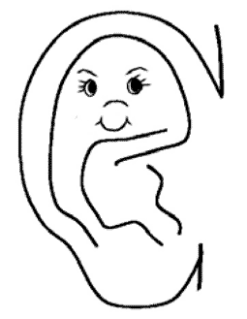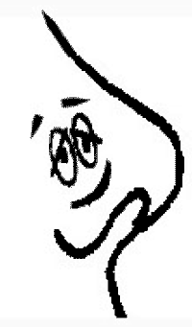

– Я позвал девочку завтракать вкусным запахом блинов, а ты, язычок, решил вместо завтрака скушать малиновый леденец, – упрекнул носик язычок.

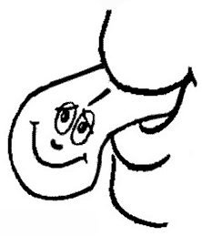

– А вы, ручки, зачем спрятались под мягкое одеяло? – спросили хором нос и ушки.  
  
Обиделись глазки, что их ругают, и рассердились:  
– Раз так, мы больше не будем смотреть.

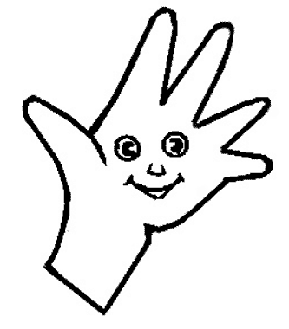

– Я тоже отказываюсь чувствовать вкус, – добавил язычок.

– А мы не хотим ощущать мягкое и твердое, холодное и горячее, – сказали ручки.

Услышала этот разговор цифра 5 и рассердилась:

- Что за безобразие! Вы, пять органов чувств, и всегда должны работать вместе.

– Доброе утро, доченька, – вдруг услышали ушки.

Глазки тут же открылись и увидели маму. Ручки крепко обняли маму. Носик вдохнул нежный запах маминых духов. Ротик проголодался и сказал: «Как вкусно пахнут блины!»

«Хорошо, что все мои пять органов чувств помирились», – обрадовалась  
девочка.

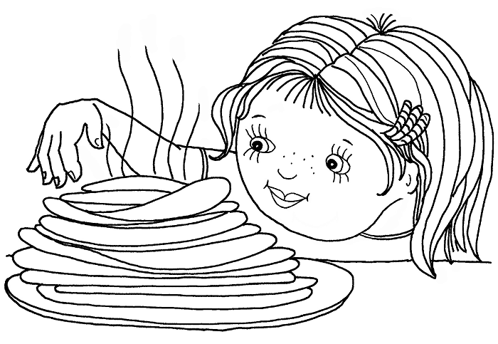

«***Сказочная математика - Девочка и Цифра 6»***

Одна девочка никак не могла запомнить, как  
пишется цифра 6.  
Иногда она писала овал внизу, а хвостик вверху, а иногда, наоборот.  
– Почему ты опять вместо цифры 6 цифру 9написала? – сердилась мама.  
– У цифры 9 большая умная голова. Цифра 6решила стать такой же умной и перевернулась, –засмеялась девочка.  
– *Значит, твоя цифра 6 – цирковая акробатка*, –удивилась мама.

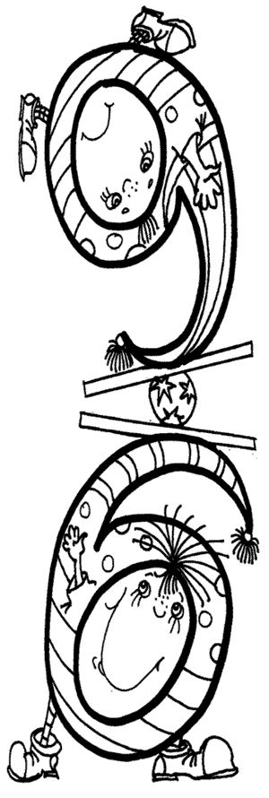

Ночью девочке приснился цирк. Вместо зверей там выступали цифры. Они кувыркались, показывали фокусы и жонглировали.  
Вдруг директор цирка объявил: «Выступают акробаты: девочка и цифра 6!»  
Девочка вышла на арену, и цифра 6 ловко поставила ее на голову.  
– Теперь ты должна посчитать всех зрителей в зале, – сказала цифра 6.  
– Как я могу считать, стоя на голове? – сердито спросила девочка.  
– А как я могу считать до шести, если ты превращаешь меня в цифру 9? – заплакала цифра 6.  
– Извини, я больше не буду тебя переворачивать. Я привяжу тебе на хвостик шесть красивых бантика.

